図書館利用申込書(個人)

年　　月　　日

　中央市立図書館長　様　　　　　　　　　　　　　　※太枠の中だけ記入してください。

|  |  |  |  |  |
| --- | --- | --- | --- | --- |
| ふりがな |  |  |  | 大・昭・平・令  年　　月　　日  生まれ |
|  |  | 男・女 |
| (１５歳未満の方は、保護者名も記入してください。) | |  | ℡ (　　　　)　　　　－ | |
| ふりがな |  | 自宅・携帯・その他(　　　　　　　) | |
|  |  |  | ℡ (　　　　)　　　　－ | |
| 自宅・携帯・その他(　　　　　　　) | |
|  | 〒 | (右のうち該当するものを〇で囲んでください。) | １　市内  ２　市外(通勤・通学)    　３　市外(その他) | |
| その他の住所（帰省先等  あれば記入） | 〒 |
| 利用者  登録番号 |  | 備考 | 免許証・保険証・学生証  その他(　　　　　　　) | |
| カード作成館 | 玉穂　・　田富　・　豊富 | | | |

注意　１　小学生以下については、保護者同伴でお申し込みください。

　　　２　記載内容に変更が生じた場合は、変更届が必要になります。最寄りの図書館でお申し出ください。

　　　３　この申込書は、カード作成以外には使用いたしません。

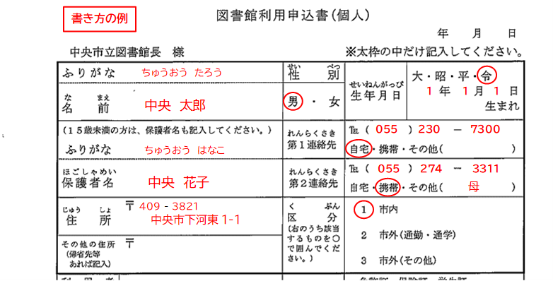

* 利用カードを紛失したときや、住所・電話番号等の変更がある場合は、カウンターにお申し出ください。
* 資料を紛失、破損、または汚損したときは弁償していただくことがあります。
* 返却日から２か月経過した資料がある場合は、資料がすべて返却されるまでは貸出を停止いたします。